Гомельский Государственный Университет

им. Ф. Скорины

**Отчёт по лабораторной работе №2.**

**DNS-сервер: установка и управление**

**Проверил: Студентка МС – 32:**

Грищенко В.В. Городнянская Анна

г. Гомель

**Цели работы:**

* Научиться устанавливать службу DNS;
* Научиться конфигурировать зоны DNS;
* Научиться тестировать службу DNS;
* Научиться применять файл HOSTS.

**Задание 1.** Установили сервер DNS на виртуальную машину с Windows

Server 2003.

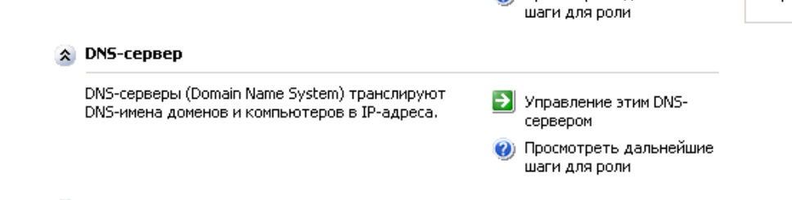

**Задание 2.** Создадим зону прямого просмотра **myzone.ru**.

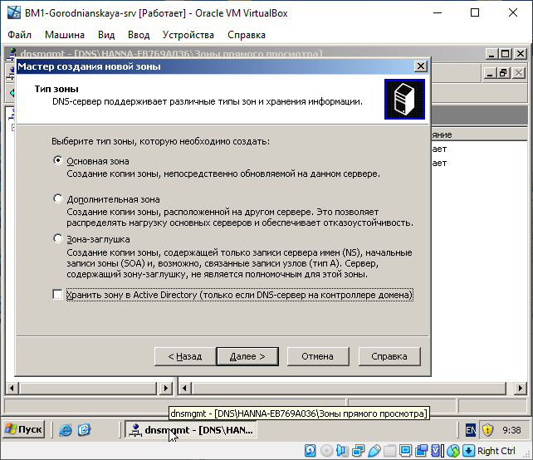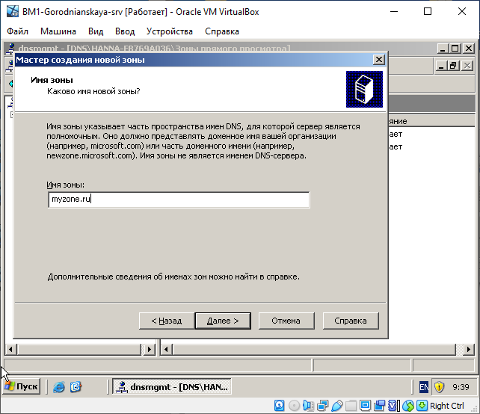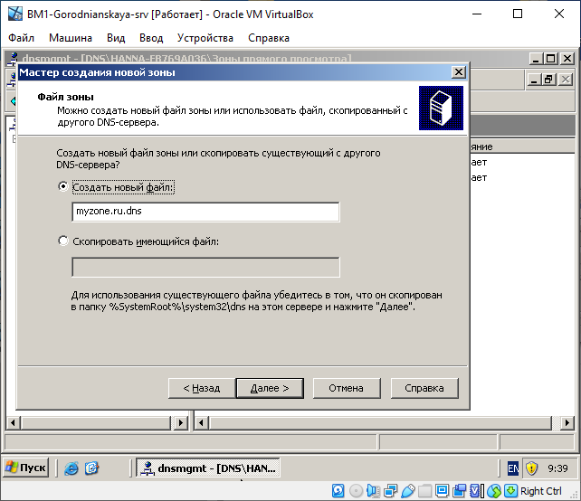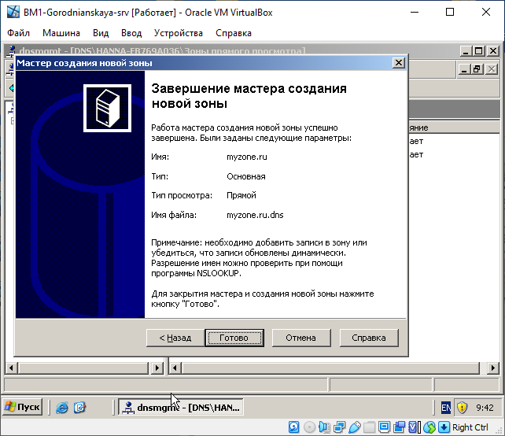

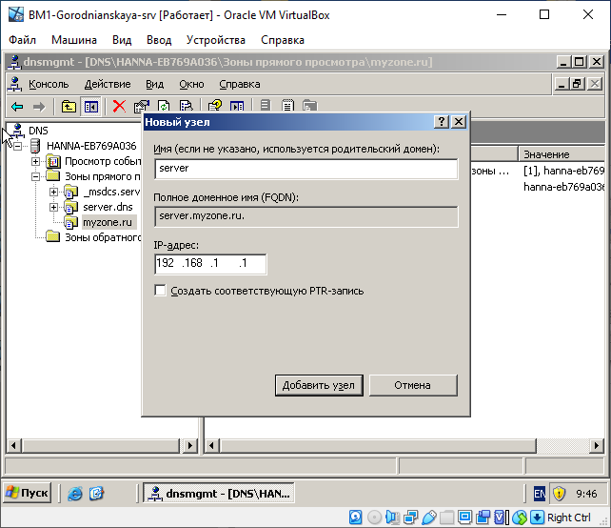

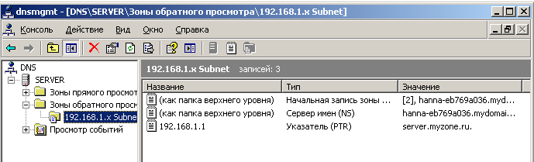

**Задание 5.** Создадим псевдоним для узла **server.myzone.ru**.

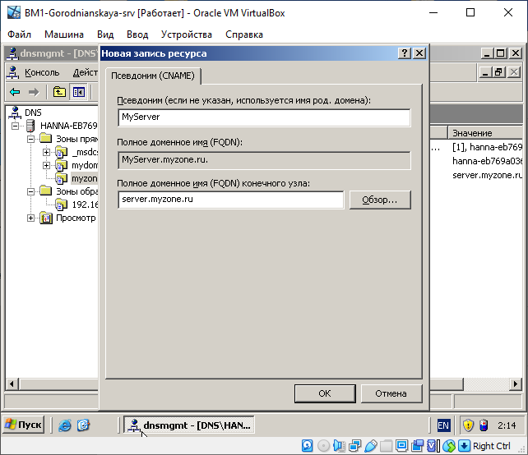

**Задание 6.** Протестируем работу службы DNS.

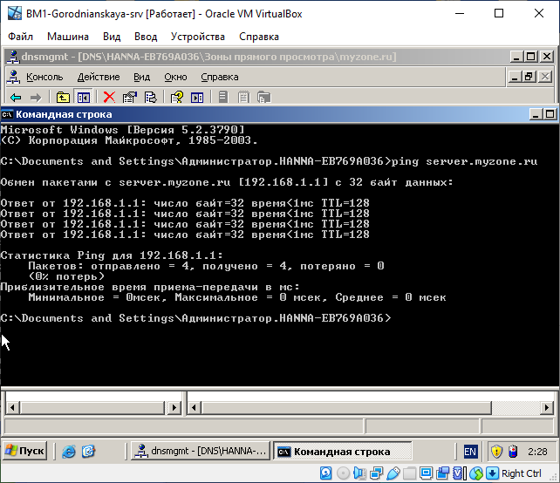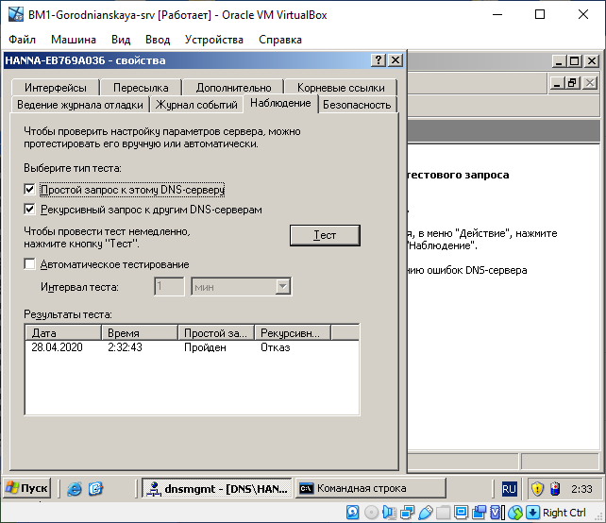

**Задание 7.** Зададим разрешение имён с использованием файла HOSTS для случаев отказа службы DNS и для возможности использования коротких имен при доступе к удалённым узлам.

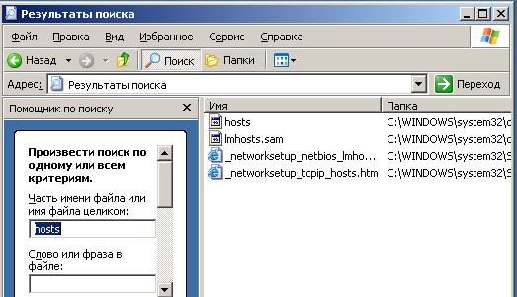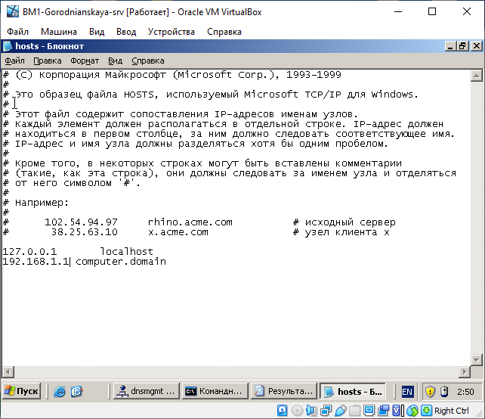

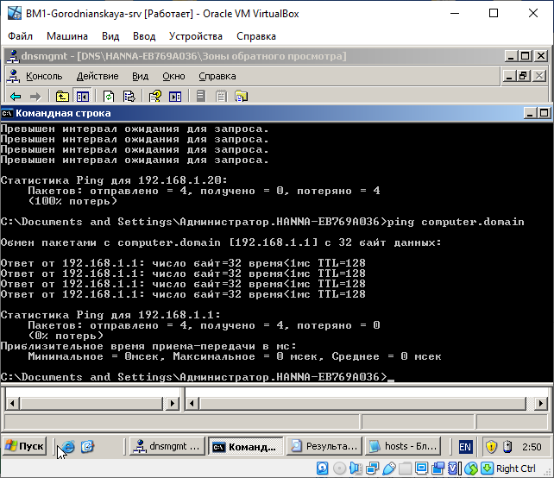

**Самостоятельная работа**

Установите DNS-сервер для домена faculty.ru. Настройте прямую и обратную зоны, протестируйте сервер с помощью оснастки DNS, командной строки и виртуальной машины с Windows XP.

